

**Мектепке дейінгі, бастауыш, негізгі орта, жалпы орта, техникалық және кәсіптік және жоғарғы білім берудің оқулық басылымдары бойынша авторларға және авторлар ұжымына сараптамалық қорытынды беру мәселелері бойынша мемлекеттік көрсетілетін қызмет регламентін бекіту туралы**

***Күшін жойған***

Қазақстан Республикасы Білім және ғылым министрінің 2014 жылғы 23 маусымдағы № 241 бұйрығы. Қазақстан Республикасы Әділет министрлігінде 2014 жылы 24 шілдеде № 9612 тіркелді. Күші жойылды - Қазақстан Республикасы Білім және ғылым министрінің 2015 жылғы 9 маусымдағы № 372 бұйрығымен

      Ескерту. Күші жойылды - ҚР Білім және ғылым министрінің 09.06.2015 № 372 (алғашқы ресми жарияланған күнінен кейін күнтізбелік он күн өткен соң қолданысқа енгізіледі) бұйрығымен.

      «Мемлекеттік көрсетілетін қызметтер туралы» Қазақстан Республикасы 2013 жылғы 15 сәуірдегі Заңының 16-бабы 1-тармағына сәйкес **БҰЙЫРАМЫН:**  
      1.Қоса беріліп отырған «Мектепке дейінгі, бастауыш, негізгі орта, жалпы орта, техникалық және кәсiптік және жоғарғы білім берудің оқулық басылымдары бойынша авторларға және авторлар ұжымына сараптамалық қорытынды беру» мемлекеттік көрсетілетін қызмет регламенті бекітілсін.  
      2.Мектепке дейінгі және орта білім, ақпараттық технологиялар департаменті (Ж. Жонтаева):  
      1) осы бұйрықтың белгіленген тәртіппен Қазақстан Республикасы Әділет министрлігінде мемлекеттік тіркелуін;  
      2) мемлекеттік тіркеуден өткен соң осы бұйрықты бұқаралық ақпарат құралдарында ресми жариялауды;  
      3) осы бұйрықты Қазақстан Республикасы Білім және ғылым министрлігінің ресми интернет-ресурсында орналастыруды қамтамасыз етсін.  
      3. Осы бұйрықтың орындалуын бақылау Қазақстан Республикасының Білім және ғылым вице-министрі Е. Иманғалиевқа жүктелсін.  
      4. Осы бұйрық алғашқы ресми жарияланған күнінен кейін күнтізбелік он күн өткен соң қолданысқа енгізіледі.  
 

|  |  |
| --- | --- |
| *Министр* | *А. Сәрінжіпов* |

|  |  |
| --- | --- |
|  | Қазақстан Республикасы  Білім және ғылым министрінің  2014 жылғы 23 маусымдағы  № 241 бұйрығымен бекітілген |

**«Мектепке дейінгі, бастауыш, негізгі орта, жалпы орта, техникалық және кәсiптік жоғары білім берудің оқулық басылымдары бойынша авторларға және авторлар ұжымына сараптамалық қорытынды беру» мемлекеттік көрсетілетін қызмет**  
**регламенті**

**1. Жалпы ережелер**

      1. Мемлекеттік қызметті Қазақстан Республикасы Білім және ғылым министрлігі (бұдан әрі – көрсетілетін қызметті беруші) Қазақстан Республикасы Үкіметінің 2014 жылғы 23 мамырдағы № 538 қаулысымен бекітілген «Мектепке дейінгі, бастауыш, негізгі орта, жалпы орта, техникалық және кәсiптік жоғары білім берудің оқулық басылымдары бойынша авторларға және авторлар ұжымына сараптамалық қорытынды беру» мемлекеттік көрсетілетін қызмет стандарты (бұдан әрі – Стандарт) негізінде көрсетеді.   
      2. Мемлекеттік қызмет көрсету нысаны: қағаз түрінде.  
      3. Көрсетілетін мемлекеттік қызмет нәтижесі мектепке дейінгі, бастауыш, негізгі орта, жалпы орта, техникалық және кәсiптік жоғары білім берудің оқулық басылымдары бойынша авторларға және авторлар ұжымына берілген сараптамалық қорытынды болып табылады.

**Көрсетілетін қызметті берушінің құрылымдық бөлімшелерінің (қызметкерлерінің) мемлекеттік қызмет көрсету процесіндегі іс-қимыл жүргізу тәртібінің сипаттамасы**

      Мемлекеттік қызмет көрсету бойынша рәсімді (іс-әрекетті) бастау үшін көрсетілетін қызметті алушының Стандарттың 9-тармағына сәйкес құжаттар топтамасын (бұдан әрі – құжаттар топтамасы) ұсынуы негіз болып табылады.   
      Мемлекеттік қызмет көрсету процесінің құрамына кіретін әрбір рәсімнің (іс-әрекеттің) мазмұны:  
      1) Министрлік Кеңсесі құжаттар топтамасын қабылдайды және тіркейді және күнтізбелік 1 (бір) күн ішінде Департаментке жолдайды;  
      2) Департамент хатпен құжаттар топтамасын Орталыққа сараптамадан өткізуге жібереді (күнтізбелік 4 (төрт) күн ішінде);   
      3) Орталық мектепке дейінгі, бастауыш, негізгі орта, жалпы орта, техникалық және кәсіптік және жоғары білім берудің оқулық басылымдарына сараптама жүргізеді және сараптама қорытындысын Министрліктің Кеңсесіне жолдайды (күнтізбелік 47 (қырық жеті) күн ішінде);   
      4) Министрлік Кеңсесі авторларға және авторлар ұжымына жауап дайындау үшін сараптамалық қорытындыны Департаментке жолдайды (күнтізбелік 1 (бір) күн ішінде);   
      5) Департамент Орталық сараптамасының қорытындысы негізінде авторларға және авторлар ұжымына хат дайындайды, Департамент басшылығына қол қою үшін жолдайды (күнтізбелік 5 (бес) күн ішінде);  
      6) Департамент басшылығы көрсетілетін қызметті алушының сараптамалық қорытындысы туралы хатқа қол қояды (күнтізбелік 1 (бір) күн ішінде) және Министрлік Кеңсесіне жолдайды;  
      7) Министрлік Кеңсесі сараптамалық қорытынды туралы хатты күнтізбелік 1 (бір) күн ішінде көрсетілетін қызметті алушыға қолма-қол береді немесе поштамен жібереді.  
      6. Мемлекеттік қызмет көрсету бойынша әрбір рәсімнің (іс-әрекеттің) нәтижесі:   
      1 – Министрлік Кеңсесінің кіріс нөмірі;  
      2 – Департаменттің хаты;  
      3 – Орталықтың сараптамалық қорытындысы;  
      4 – Орталық хатына Министрлік Кеңсесінің кіріс нөмірі;  
      5 – Департаменттің хаты;  
      6 – Департамент Басшылығы қол қойған хат;   
      7 – Министрлік Кеңсесінің көрсетілетін қызметті берушіге хатты беруі.

**3. Көрсетілетін қызметті берушінің құрылымдық бөлімшелерінің (қызметкерлерінің)**  
**мемлекеттік қызмет көрсету процесіндегі өзара**  
**іс-қимыл жүргізу тәртібінің сипаттамасы**

      6. Мемлекеттік қызмет көрсету процесіне көрсетілетін қызметті берушінің мынадай бөлімшелері қатысады:  
      Министрлік Кеңсесі;  
      Департамент;  
      Орталық;  
      Департамент басшылығы.   
      7. Құрылымдық бөлімшелер (қызметкерлер) арасындағы рәсімдер (іс-әрекеттер) реттілігінің сипаттамасы.  
      1) Министрлік Кеңсесі құжаттар топтамасын қабылдайды және тіркейді және күнтізбелік 1 (бір) күн ішінде Департаментке жолдайды;  
      2) Департамент хатпен құжаттар топтамасын Орталыққа сараптамадан өткізуге жібереді (күнтізбелік 4 (төрт) күн ішінде);   
      3) Орталық мектепке дейінгі, бастауыш, негізгі орта, жалпы орта, техникалық және кәсіптік және жоғары білім берудің оқулық басылымдарына сараптама жүргізеді және сараптама қорытындысын Министрліктің Кеңсесіне жолдайды (күнтізбелік 47 (қырық жеті) күн ішінде);   
      4) Министрлік Кеңсесі авторларға және авторлар ұжымына жауап дайындау үшін сараптамалық қорытындыны Департаментке жолдайды (күнтізбелік 1 (бір) күн ішінде);   
      5) Департамент Орталық сараптамасының қорытындысы негізінде авторларға және авторлар ұжымына хат дайындайды, Департамент басшылығына қол қою үшін жолдайды (күнтізбелік 5 (бес) күн ішінде);  
      6) Департамент басшылығы көрсетілетін қызметті алушының сараптамалық қорытындысы туралы хатқа қол қояды (күнтізбелік 1 (бір) күн ішінде) және Министрлік Кеңсесіне жолдайды;  
      7) Министрлік Кеңсесі сараптамалық қорытынды туралы хатты күнтізбелік 1 (бір) күн ішінде көрсетілетін қызметті алушыға қолма-қол береді немесе поштамен жібереді.  
      8. Құрылымдық бөлімшелердің (қызметкерлердің) арасындағы рәсімдер (іс-әрекеттер) реттілігінің сипаттамасы көрсетілетін қызметті берушінің (қызметкерлердің) құрылымдық бөлімшелерінің өзара іс-қимылының блок-схемасында Қазақстан Республикасы Білім және ғылым министрінің 2014 жылғы 23 маусымдағы № 241 бұйрығымен бекітілген «Мектепке дейінгі, бастауыш, негізгі орта, жалпы орта, техникалық және кәсiптік жоғары білім берудің оқулық басылымдары бойынша авторларға және авторлар ұжымына сараптамалық қорытынды беру» (бұдан әрі – Регламент) мемлекеттік көрсетілетін қызмет регламентіне 1-қосымшаға сәйкес көрсетілген.

**4. Мемлекеттік қызметті көрсету процесінде халыққа қызмет көрсету орталығымен және (немесе) өзге де көрсетілетін қызметті берушілермен өзара іс-қимыл жүргізу, сондай-ақ ақпараттық жүйелерді пайдалану тәртібінің сипаттамасы**

      9. Мемлекеттік қызметті көрсету процесінде халыққа қызмет көрсету орталығымен және (немесе) өзге де көрсетілетін қызметті берушілермен өзара іс-қимыл жүргізу, сондай-ақ ақпараттық жүйелерді пайдалану Стандартта қарастырылмаған.  
      10. Рәсімдер (іс-әрекеттер) реттілігінің, мемлекеттік қызметті көрсету процесінде көрсетілетін толық сипаттамасы қызметті берушінің құрылымдық бөлімшелерінің (қызметкерлердің) өзара іс-қимылының осы Регламентке 2-қосымшаға сәйкес мемлекеттік қызметті көрсету бизнес-процестерінің анықтамалығында көрсетілген.

«Мектепке дейінгі, бастауыш,  
негізгі орта, жалпы орта,  
техникалық және кәсiптік және  
жоғары білім беру оқулық  
басылымдары бойынша  
авторларға және авторлар  
ұжымына сараптамалық  
қорытынды беру»  
мемлекеттік көрсетілетін қызмет  
регламентіне 1-қосымша

**Көрсетілетін қызметті берушінің (қызметкерлердің) құрылымдық бөлімшелерінің**  
**(қызметкерлердің) өзара іс-қимылының блок-схемасы**

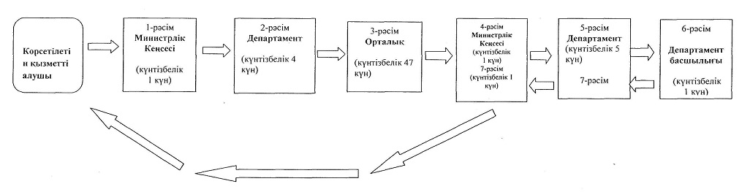

|  |  |
| --- | --- |
|  | Мектепке дейінгі, бастауыш,  негізгі орта, жалпы орта,  техникалық және кәсiптік және  жоғары білім беру  оқулық басылымдары бойынша  авторларға және авторлар  ұжымына сараптамалық  қорытынды беру»  мемлекеттік көрсетілетін қызмет  регламентіне 2-қосымша |

**Мемлекеттік қызмет көрсету бизнес-процестерінің анықтамалығы**  
**«Мектепке дейінгі, бастауыш, негізгі орта, жалпы орта, техникалық және кәсiптік жоғары білім беру оқулық басылымдары бойынша авторларға және авторлар ұжымына сараптамалық қорытынды беру»**  
**(мемлекеттік қызмет атауы)**

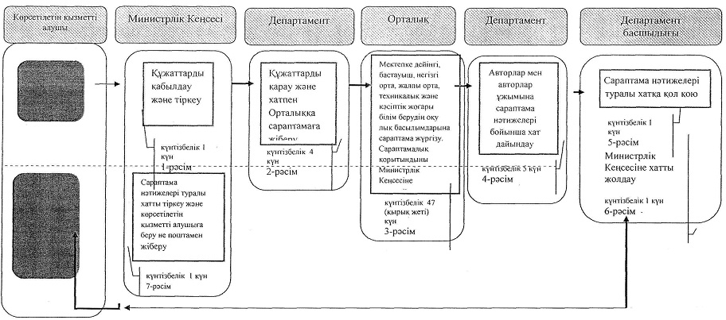

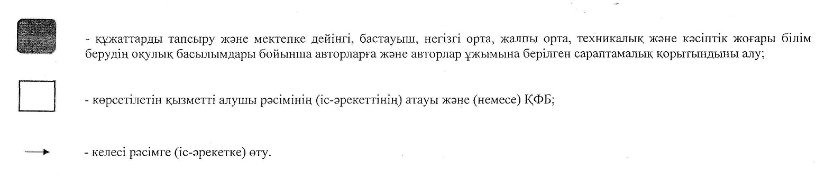

© 2012. Қазақстан Республикасы Әділет министрлігінің «Қазақстан Республикасының Заңнама және құқықтық ақпарат институты» ШЖҚ РМК